Regulamin 45 Rajdu „Świstaki w nizinach” 2026r





Kierownik Rajdu: Aleksandra Jaśkow- Rzepecka, tel. 512 100 540.
Kierownik trasy :Mikołaj Żelanka- Żeleński tel.512 117 115.
Obsługa startu: Halina Osojca tel.605 199 561,
Dorota Walczak,
Obsługa rajdu: Stefan Wiśniewski, Henryk Schnee,
Sekretariat: Barbara Szcześniak.

- Cele rajdu.
- popularyzacja turystyki pieszej wśród dzieci i młodzieży, dorosłych
- czynny wypoczynek na świeżym powietrzu wraz z poznaniem północnej części Łodzi.

- Termin ,start i meta rajdu.
Impreza odbędzie się w sobotę 16 maja 2026 r. bez względu na pogodę.
Start rajdu:przy kładce nad torami PKP stacja Łódź- Radogoszcz Zachód, godz.9.30 – 10.00. Dojechać można autobusami nr 73,89 i 99 lub pociągiem do stacji PKP Łódź -Radogoszcz Zachód.
Meta rajdu: plac zabaw nad Sokołówką, czynna w godz.12.30 -14.30
Trasa rajdu:
stacja PKP Łódź- Radogoszcz Zachód- Las Harcerski- rzeka Wrząca- rzeka Sokołówka
Długość trasy: ok. 13 km

Powrót – sugerujemy powrót komunikacją miejską z przystanków przy ul.Zgierskiej

- Warunki uczestnictwa.
W imprezie mogą wziąć udział:
- drużyny szkolne
- turyści indywidualni
Uczestnictwo osób niepełnoletnich tylko pod opieką dorosłych.

- Zapisy i informacje.
Zgłoszenia powinny zawierać: dla drużyn - imię i nazwisko, ewent. nr leg. PTTK, nazwę szkoły, oraz imię, nazwisko i nr tel. opiekuna, dla uczestników indywidualnych - imię i nazwisko, ewent. nr leg. PTTK, telefon kontaktowy
Zapisy i wpłaty będą przyjmowane w dniu 13 maja 2026r
w godz. 16:00 – 18:00 w siedzibie Oddziału PTTK Łódź -Polesie
ul. hm. Aleksandra Kamińskiego 18, parter, pokój 10 kod domofonu 4,
Przyjmujemy zgłoszenia również mailem na adres: poczta@lodz-polesie.pttk.pl oraz wpłaty na konto bankowe: PTTK O.Łódź-Polesie
79 1140 2004 0000 3402 7755 0180, najpóźniej do dnia
13 maja 2026 r.

- Opłaty rajdowe.
Wpłaty lub przelewy z tytułem” rajd świstaki w nizinach”
- 10zł – członkowie PTTK z opłaconą składką za 2026 r.
- 12zł – osoby niezrzeszone w PTTK
Opiekunowie drużyn są zwolnieni z opłat w przypadku grup liczących 10 osób i więcej (ograniczenie nie dotyczy opiekunów osób niepełnosprawnych).

- Świadczenia.
Organizator w ramach wpisowego zapewnia:
- opis trasy
- potwierdzenie punktów na OTP
- znaczek okolicznościowy
- poczęstunek
- dyplom dla drużyny, podziękowanie dla opiekunów

- Obowiązki uczestników.
- wyposażenie w odzież i obuwie stosowne do aktualnej pogody
- posiadanie apteczki przez drużynę
- pokonywanie trasy zgodnie z opisem
- przestrzeganie Karty Turysty
- podporządkowanie się zarządzeniom organizatorów
- opiekunowie ponoszą odpowiedzialność za grupę.

- Postanowienia końcowe.
- uczestnicy niezrzeszeni w PTTK na czas imprezy ubezpieczają się we własnym zakresie,
- organizatorzy spotkania nie ponoszą odpowiedzialności cywilnej za szkody w mieniu i na osobie uczestnika,
- za szkody powstałe z winy osoby niepełnoletniej odpowiada jej opiekun.
- w przypadku niezgłoszenia się na imprezę wpisowe nie będzie zwracane.

Miłej wędrówki i ładnej pogody życzy Kierownictwo Rajdu.

Zachęcamy uczestników do zdobywania:
- Odznaki Turystyki Pieszej PTTK
- Odznaki Turysta Przyrodnik PTTK
- Odznaki Krajoznawczej PTTK Województwa Łódzkiego
- Regionalnej Odznaki Krajoznawczej
- Odznaki „Łódź- Ziemia Obiecana”
- Odznaki „50 lat Oddziału PTTK Łódź-Polesie”

Bardzo serdecznie zapraszamy na nasze imprezy:
XVI Rajd Nocny 22/23.05.2026,
2 Ogólnopolski Konkurs Fotograficzny „Ziemia Łódzka w oczach uczniów-,woda w krajobrazie”
oraz coniedzielne wycieczki prowadzone przez przodowników turystyki pieszej z KTP ”Stonoga” , informacje na:
facebook.com/PTTKLodzPolesie/ oraz facebook.com/ktpSTONOGA/ oraz
< https://lodz-polesie.pttk.pl >

Polskie Towarzystwo Turystyczno -Krajoznawcze
Oddział Łódź-Polesie im. prof. Jana Dylika
i Klub Turystów Górskich „Świstak”
zapraszają na
45 Rajd „Świstaki w nizinach”
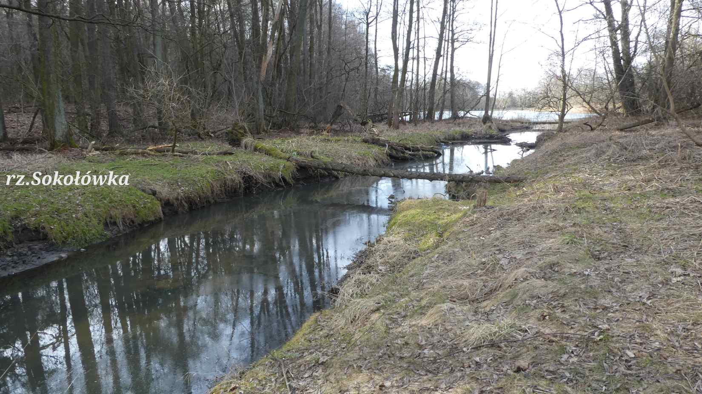

16.05.2026 r.

